Lab 1

สมาชิกและหน้าที่การทำงาน
นายเกียรติศักดิ์ นันทรัตน์ 673380072-9 รับผิดชอบทำ part 1 - 3
นายภาคิน เมฆสุวรรณ 673380054-1 รับผิดชอบทำ part 4,Worksheet 1-2
นายสรวิชญ์ วันเสน 673380064-8 รับผิดชอบทำ part 5,Worksheet 3,ASSESSMENT QUESTIONS
นายศุภวัฒน์ ข่ายทอง 673380062-2 รับผิดชอบทำ part 5 , VERIFICATION , PACKET TRACER FILE REQUIREMENTS bonus

PART 1: DEVICE CONFIGURATION
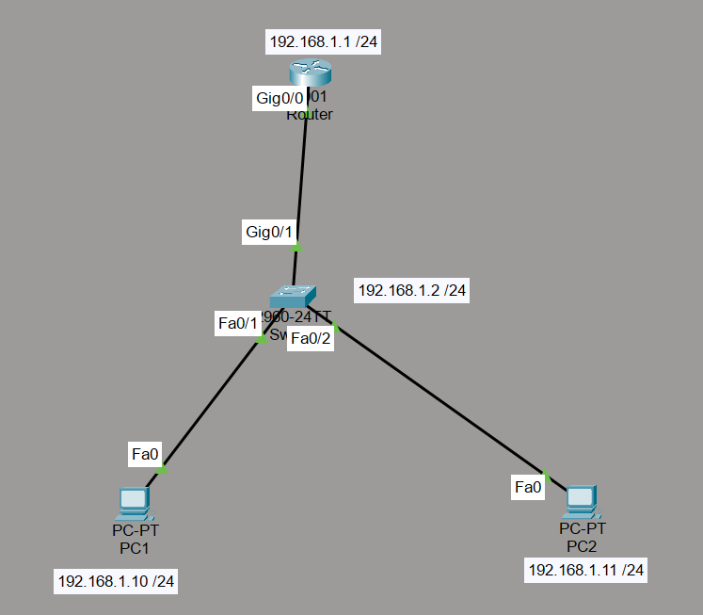

PART 2: CONNECTIVITY VERIFICATION

Basic Connectivity Tests
PC1> ping 192.168.1.11 ! Verify PC1 to PC2 connectivity
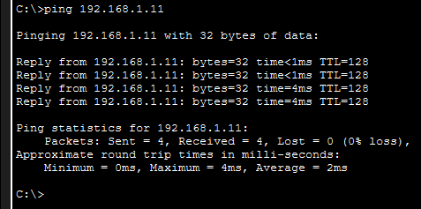

PC1> ping 192.168.1.1 ! Verify PC1 to R1 connectivity
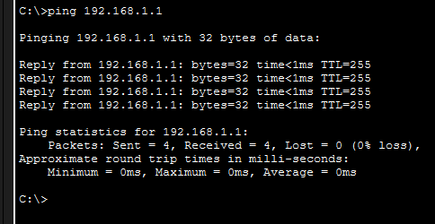

PC1> ping 192.168.1.2 ! Verify PC1 to S1 connectivity
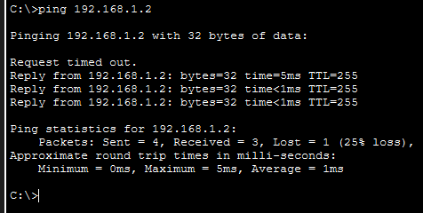

From R1:
R1# show ip interface brief
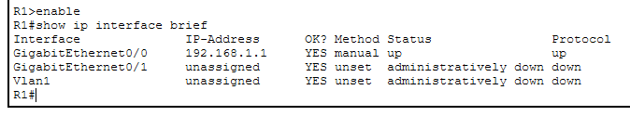

From S1:
S1# show vlan brief
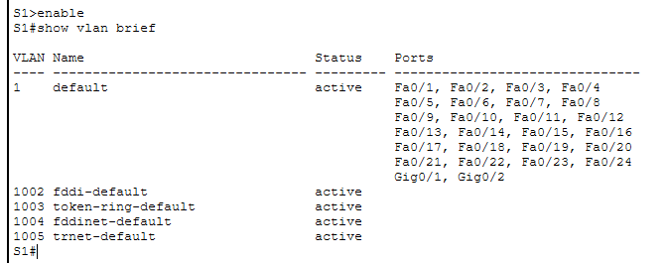

From PC1 Command Prompt:
PC1> arp -a
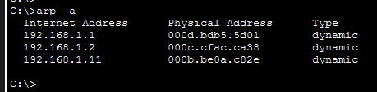

From R1:
R1# show arp
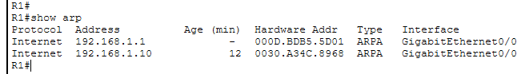

PART 3: ENCAPSULATION ANALYSIS

Observation Points:

Layer 2: Ethernet Frame Construction
ตอน PC1 เริ่มส่งข้อมูล PC1 ต้องสร้าง Ethernet Frame ก่อนส่งออก
ดังนั้น PC1 จะสร้าง Frame แบบนี้:
- Source MAC = MAC ของ PC1
- Destination MAC = FF:FF:FF:FF:FF:FF (Broadcast)

Layer 3: IP header creation
PC1 ใส่ IP Header ดังนี้:
- Source IP = 192.168.1.10 (PC1)
- Destination IP = 192.168.1.11 (PC2)
- Protocol = ICMP (Ping)

ARP Process: How PC1 resolves PC2's MAC address
ขั้นตอน ARP
1.PC1 ส่ง ARP Request (Broadcast)
2.S1 Broadcast ออกทุก port
- PC2 ได้
- R1 ได้
- PC1 ก็เห็น (แต่ไม่สน)
3.PC2 ตอบกลับ (ARP Reply)
- ส่งแบบ Unicast
- บอก MAC ของตัวเองให้ PC1
4.PC1 เก็บข้อมูลลง ARP Table

Switch Forwarding: How S1 uses MAC table
1. MAC Learning
ทุกครั้งที่ Frame เข้ามา S1 จะจำว่า
MAC นี้ อยู่ที่ port ไหน
เช่น:
- MAC ของ PC1 → Fa0/1
- MAC ของ PC2 → Fa0/2

2. Forwarding Decision

กรณีที่ไม่รู้ MAC ปลายทาง S1 Flood ทุก port (ยกเว้น port ต้นทาง)
กรณีที่รู้ MAC แล้ว S1 ส่งเฉพาะ port ที่ถูกต้อง

Encapsulation/Decapsulation at each hop
PC1 (Encapsulation)
- สร้าง ICMP
- ใส่ IP Header
- ใส่ Ethernet Header
- ส่งออกไป
Switch S1
- อ่านแค่ Layer 2 (MAC)
- ไม่แกะ IP
- ไม่แกะ ICMP
- แค่ตัดสินใจว่าจะส่งออก port ไหน
PC2 (Decapsulation)
เมื่อ PC2 ได้ Frame:
- ตรวจ MAC เป็นของตัวเอง
- แกะ Ethernet Header
- แกะ IP Header
- เห็น ICMP Echo Request
- สร้าง ICMP Echo Reply
- ส่งกลับไปหา PC1

Step | Protocol | OSI Layer | TCP/IP Layer | Key Field Observed
1 | ARP Request | Layer 2 | Network Access | Target IP: 192.168.1.11, Destination MAC: FF:FF:FF:FF:FF:FF
2 | ARP Reply | Layer 2 | Network Access | Sender MAC: 000B.BE0A.C82E, Sender IP: 192.168.1.11
3 | ICMP Echo | Layer 3 | Internet | Type: 8, Code: 0,Src IP: 192.168.1.10, Dst IP: 192.168.1.11
4 | Ethernet | Layer 2 | Network Access | Source MAC: 0030.A34C.8968, Destination MAC: MAC 000B.BE0A.C82E, FCS: 0x00000000
5 | ICMP Reply | Layer 2 | Internet | Type: 0, Code: 0,Src IP: 192.168.1.11, Dst IP: 192.168.1.10

PART 4: TROUBLESHOOTING CHALLENGE

Scenario A: Incorrect Subnet Mask

ได้ทำการตั้งค่า Subnet Mask ของ PC1 ผิดเป็น 255.255.0.0 แทนค่าที่ถูกต้องคือ 255.255.255.0
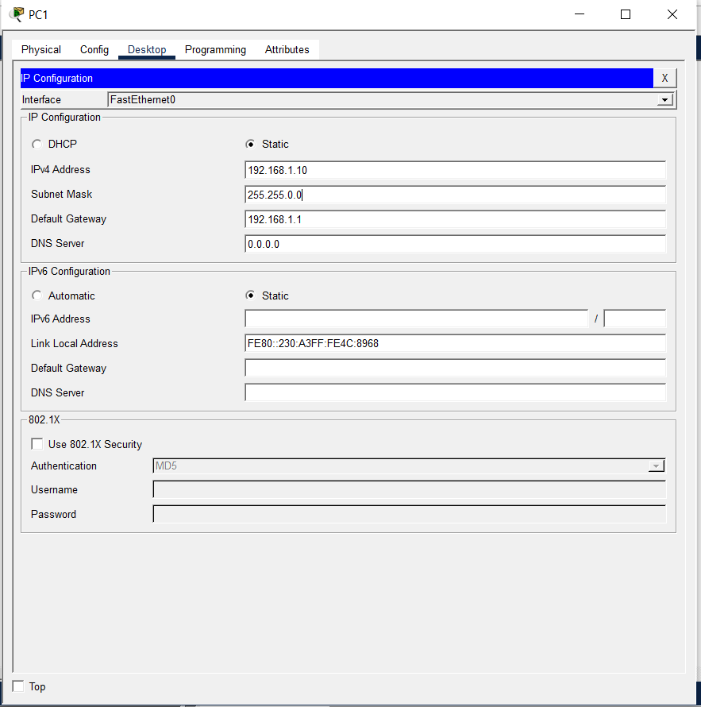

จากนั้นทำการทดสอบการเชื่อมต่อโดยใช้คำสั่ง ping จาก PC1 ไปยัง PC2 พบว่ายังสามารถ ping ได้สำเร็จ เนื่องจาก Subnet Mask ที่ตั้งไว้กว้างเกินไปทำให้ PC1 มองว่า PC2 อยู่ในเครือข่ายเดียวกัน
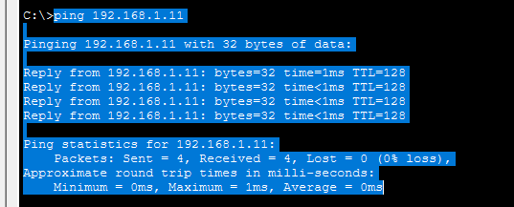

จากการตรวจสอบด้วยคำสั่ง arp -a พบว่า PC1 สามารถเรียนรู้ MAC Address ของ PC2 ได้
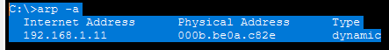

แสดงให้เห็นถึงการคำนวณขอบเขตเครือข่ายที่ไม่ถูกต้อง หลังจากแก้ไข Subnet Mask กลับเป็น 255.255.255.0 การตั้งค่าเครือข่ายกลับมาทำงานได้อย่างถูกต้อง


Scenario B: Router Interface Shutdown
ขั้นที่ 1: ปิดพอร์ต Router
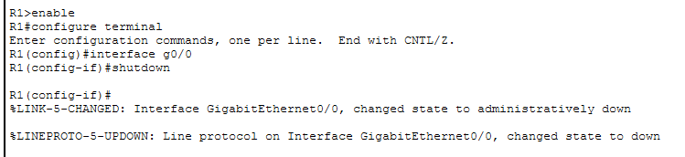

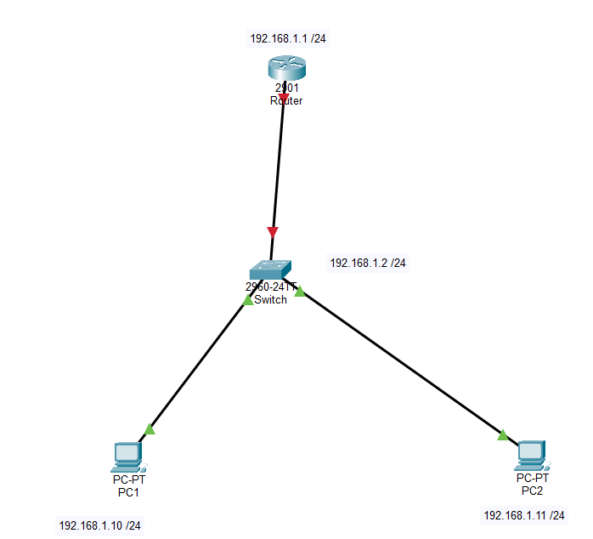

ขั้นที่ 2: ทดสอบจาก PC1
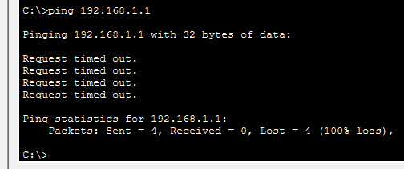

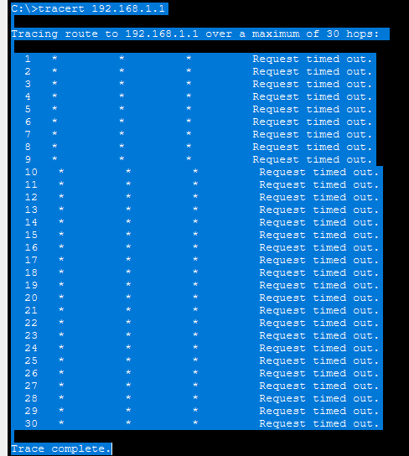
PC1 ไม่สามารถไปถึง hop แรกได้เลย
ไม่มีอุปกรณ์ใดตอบกลับ ICMP
แสดงว่า Router ไม่รับส่งข้อมูลผ่าน interface g0/0
สาเหตุคือ interface ถูก shutdown

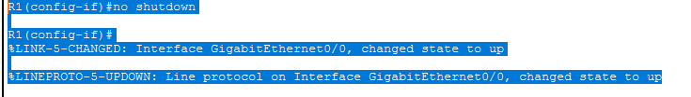
หลังเเก้ไขให้ด้วยคำสั่ง no shutdown
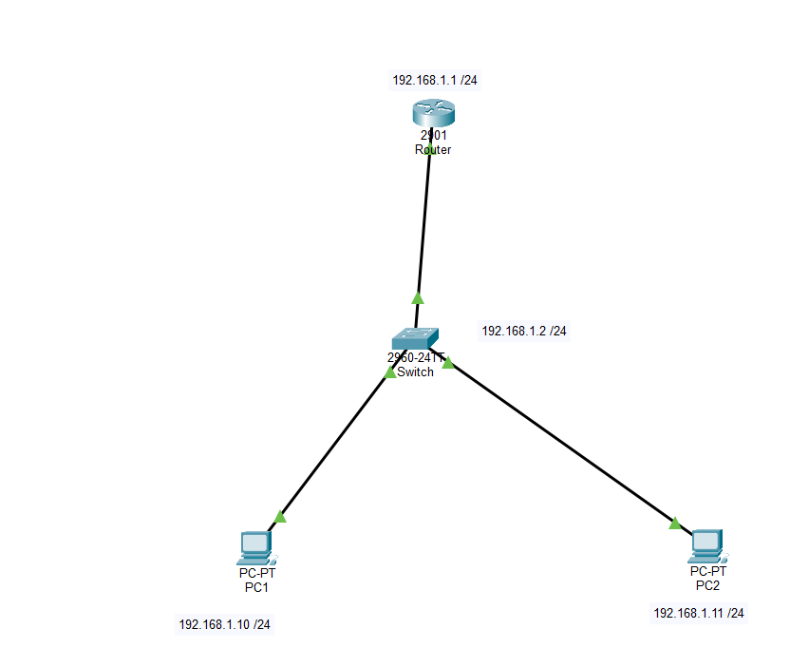

จากการ shutdown interface g0/0 บน Router ทำให้ PC1 ไม่สามารถติดต่อ Router ได้ เมื่อตรวจสอบด้วยคำสั่ง tracert พบว่าไม่สามารถไปถึง 192.168.1.1 ได้และเกิด Request timed out ทุก hop แสดงว่า Router ไม่ตอบสนองต่อการเชื่อมต่อ หลังจากเปิด interface ด้วยคำสั่ง no shutdown การเชื่อมต่อกลับมาทำงานได้ตามปกติ

Scenario C: Wrong Default Gateway
ทำการเเก้ Default Gateway เป็น 192.168.1.99
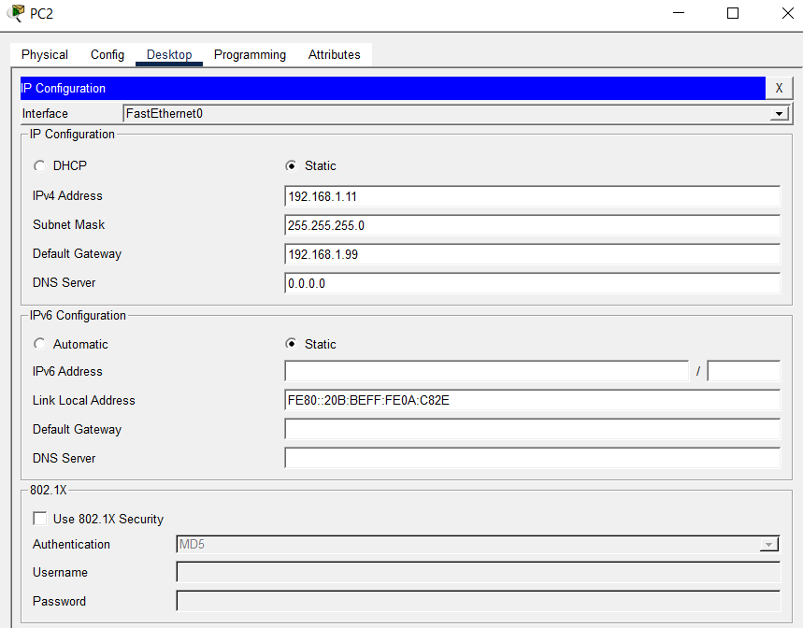
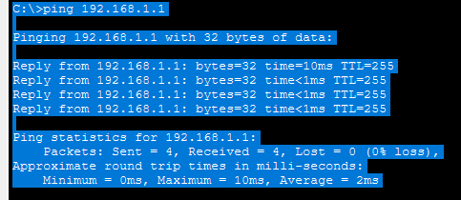

พบว่ายังสามารถ ping ไปยัง Router ได้ แม้ตั้งค่า Default Gateway ผิด เนื่องจาก Router อยู่ใน subnet เดียวกัน การสื่อสารจึงไม่จำเป็นต้องใช้ Default Gateway

PART 5: ADVANCED OBSERVATION

Step 9: Protocol Stack Verification
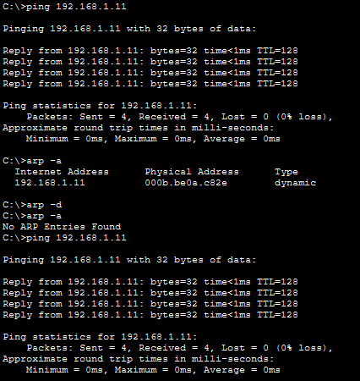
ทำการปิง 192.168.1.11
และดู ARP table
จากนั้นเคลียร์ ARP
และดู ARP table อีกรอบจะไม่พบ ARP table
จากนั้นปิงอีกรอบเพื่อดูผล
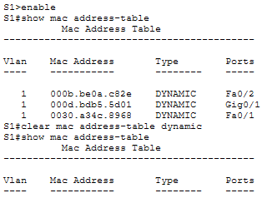
แสดงผล mac address-table
เคลียร์ mac address-table แล้วแสดงผลออกมา พบว่าไม่มีข้อมูล

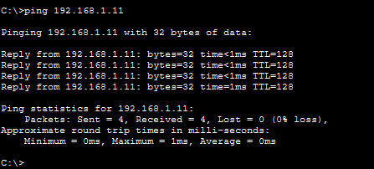
ทำการสร้าง traffic จาก PC1 ไป PC2
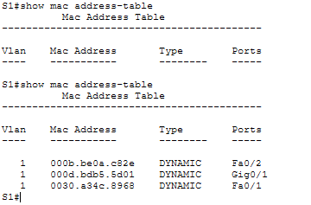
จะพบว่า mac address-table กลับมา
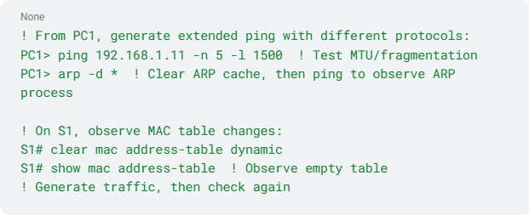

Step 10: Documentation
Create a protocol interaction diagram showing:

- Application data generation (simulated)
- TCP segment creation (if applicable)
- IP packet encapsulation
- Ethernet framing
- Physical transmission
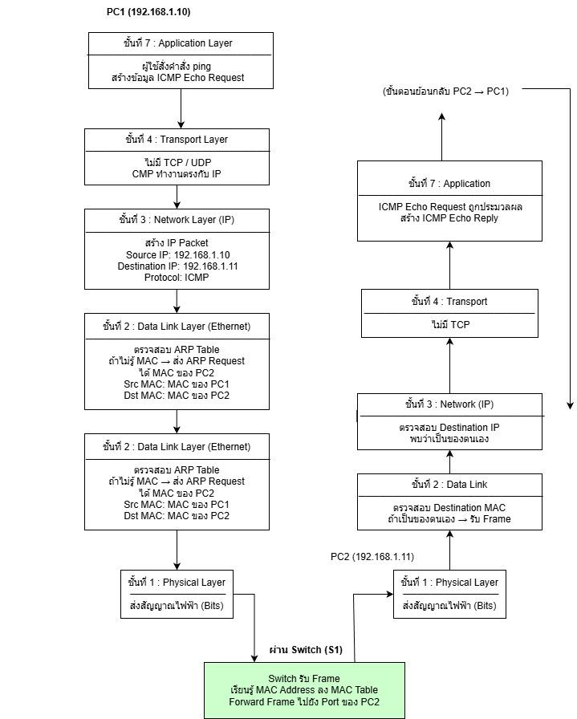

📝 LAB DELIVERABLES

Worksheet 1: Configuration Verification
Checkpoint | Command Used | Expected Result | Actual Result | Pass/Fail
R1 Interface Status | 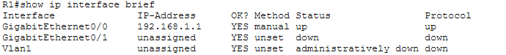 | G0/0 UP/UP | G0/0 UP/UP | pass
S1 VLAN Config | 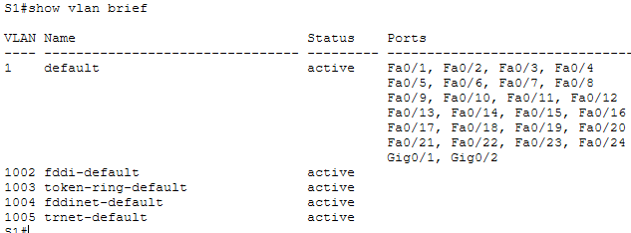 | VLAN 1 Active | VLAN 1 Active | pass
PC1 Connectivity | 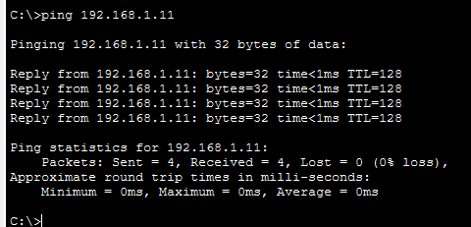 | Success (4 replies) | Success (4 replies) | pass
ARP Resolution | 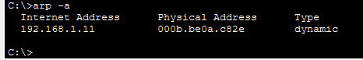 | 2+ entries | 1–2 dynamic entries (เช่น PC2 และ Router) | pass
MAC Learning | 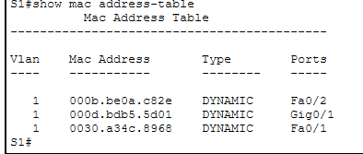 | 2 dynamic entries | 2 dynamic entries | pass

Worksheet 2: Protocol Analysis
Capture this data during simulation:

- ARP Request Frame:

  - Source MAC:0030.A34C.8968
  - Destination MAC:FFFF.FFFF.FFFF
  - ARP Opcode:1

- ICMP Echo Packet:

  - Time to Live (TTL): 128
  - Protocol Field: ICMP(Value = 1)

- Encapsulation Chain: Data → ICMP Header → IP Header → Ethernet Header → Bits

Worksheet 3: Troubleshooting Journal
Problem Injected | Symptoms Observed | Diagnostic Commands Used | Root Cause | Solution
Wrong Subnet Mask | PC1 ไม่สามารถติดต่อกับอุปกรณ์ในเครือข่ายเดียวกันได้ | ping, arp -a | PC1 และ PC2 อยู่คนละเครือข่ายเพราะตั้ง Subnet Mask ไม่ถูกต้อง | ตั้ง Subnet Mask ให้ตรงกันทั้งสองเครื่องเป็น 255.255.255.0
Interface Shutdown | ไม่สามารถติดต่อ Router ได้ | show ip int brief | Interface บน Router ถูกปิดการทำงาน | เปิดใช้งาน Interface ด้วยคำสั่ง no shutdown
Incorrect Gateway | PC2 ping ออกนอกเครือข่ายไม่ได้ | ipconfig, tracert | Default Gateway ของ PC2 ไม่ตรงกับ IP ของ Router | ตั้งค่า Default Gateway ให้เป็น 192.168.1.1

🔍 VERIFICATION COMMANDS CHECKLIST

Router (R1):
- show running-config
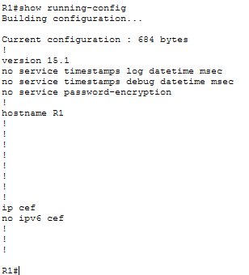
- show ip interface brief
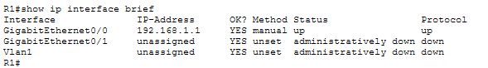
- show arp
- show ip route
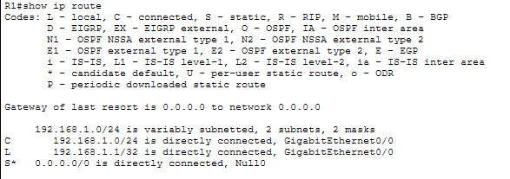

Switch (S1):
- show running-config
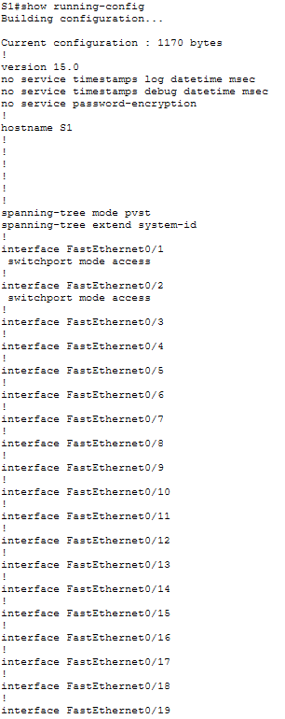
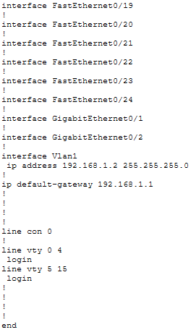

- show vlan brief
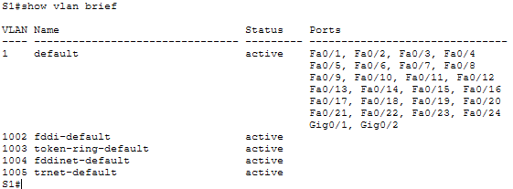
- show mac address-table
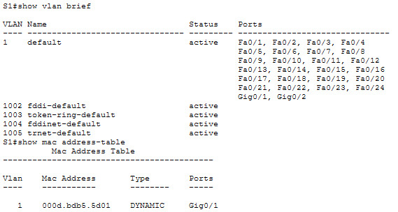
- show interfaces status
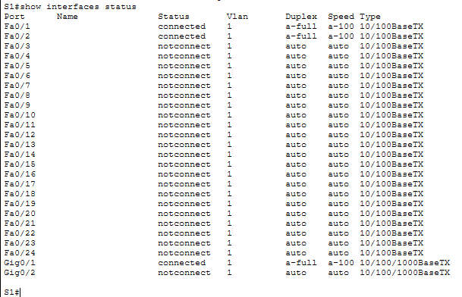

End Devices:
- ipconfig /all (or equivalent)
PC1
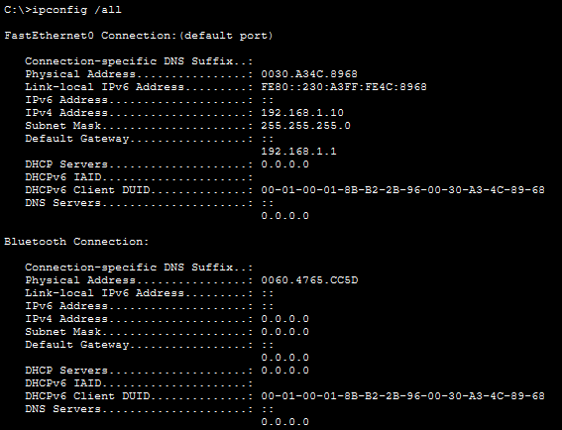
PC2
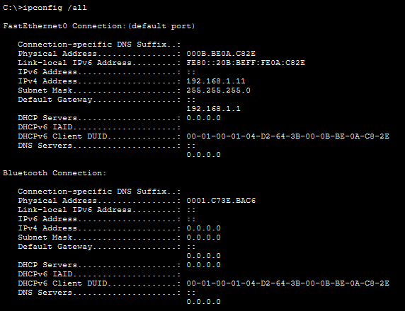

- arp -a
PC1
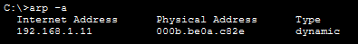
PC2
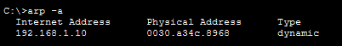
- ping to all devices
PC1
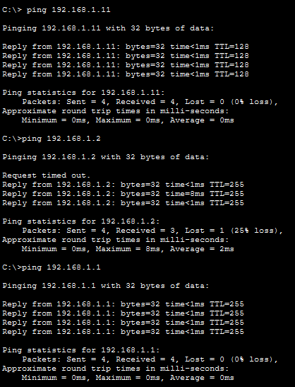
PC2
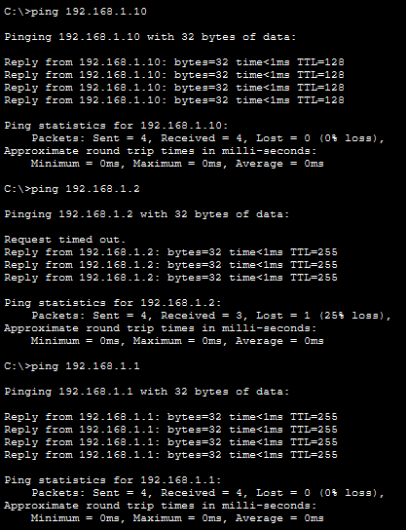
- tracert (if multi-hop)

🎓 ASSESSMENT QUESTIONS
- When PC1 pings PC2, which protocol resolves the MAC address before ICMP operates?
ตอบ ARP (Address Resolution Protocol)
- What would happen if you changed the subnet mask on PC1 to 255.255.255.128?
ตอบ PC1 จะมองว่า PC2 อยู่คนละเครือข่าย ทำให้ส่ง Packet ไปที่ Default Gateway แทนที่จะ ส่งไป PC2

- Why does the switch not need an IP address for basic frame forwarding?
ตอบ เพราะ Switch ทำงานที่ Data Link Layer และใช้ MAC Address

- Which OSI layers are involved when R1 forwards a packet between interfaces?
ตอบ Network Layer และ Data Link Layer(layer1 และ layer2)

- What is the purpose of the TTL field in the IP header you observed?
ตอบ เพื่อป้องกันไม่ให้เครือข่ายพังเพราะ Packet วิ่งวน

📁 PACKET TRACER FILE REQUIREMENTS
File Name: ITN_Module3_ProtocolLab.pkt Required Components:

- 1× Router 2911 (R1)
- 1× Switch 2960 (S1)
- 2× PCs (PC1, PC2)
- Copper straight-through cables
- All configurations from this lab script
- ✅Bonus: Add a server at 192.168.1.100 for HTTP protocol analysis
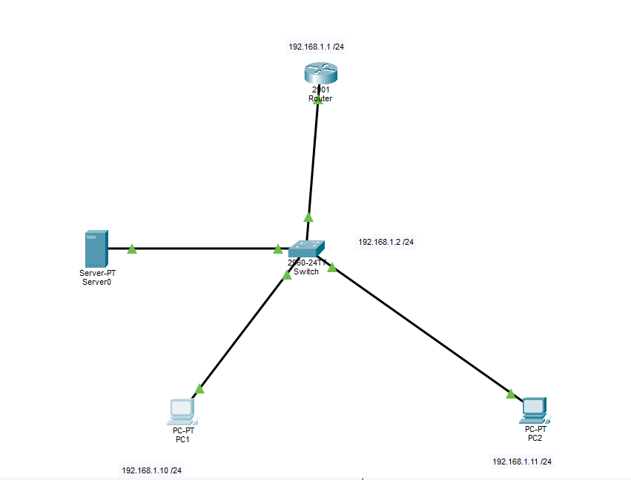

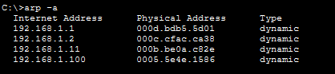
Source : FILE

